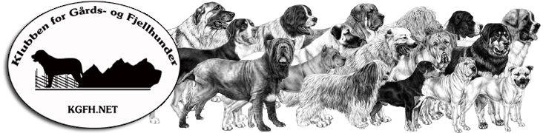

INNKALLING TIL

GENERALFORSAMLING
Klubben for Gårds- og Fjellhunder
Lørdag 15 april ca kl. 17.00 (eller så snart finalene er ferdig på utstillingen)
Letohallen
Koloniveien
2072 Dal

Til behandling foreligger:
- Godkjenne innkalling
- Valg av møteleder, 3 personer til tellekorps, og 2 personer til å undertegne protokollen

- Årsberetning 2016

- Regnskap 2016

- Innkomne saker og saker fremlagt av styret.

- Valg

1. Klubben for Gårds- og Fjellhunder, ÅRSBERETNING FOR 2016.

STYRET 2016
Styret har bestått av følgende personer;
Formann: Jahn Geir Wik ( ikke på valg)
Nestleder: Trine Gustavsen ( på valg )
Styremedlem: Linda Hansen ( på valg )
Styremedlem: Mona Larsen (ikke på valg )
Styremedlem: Simen Helliksen ( ikke på valg )
Styremedlem: Kristine Huber ( på valg )
Styremedlem: Kari Terjesen ( på valg)
Varamedlem: Siri Borch ( på valg )

VIRKSOMHET:
2016 jobbet en del videre med web sider til klubben, facebook sider bland annet forsøker vi dele så ofte vi kan saker av interesse.
Klubbens utstilling med spesial i Påsken var vellykket. Men for 2017 skal det jobbes mer med promotering. Klubben har laget informasjons kort som er delt ut på mange utstillinger før frist for utstillingen er gått ut.
Det er laget en egen facebook side for utstillingen som heter Påskeshow i Letohallen. Uten årstall slik at denne kan brukes videre år etter år.
KGFH har gått inn i allianse med mange andre raseklubber slik at vi kan ha bedre muligheter ved visse saker til NKK`S RS. Ett av styremedlemmene blir klubbens representant på møter i alliansen og rapporterer videre til resten av styret.
KGFH har også hatt en representant i NKK`S gruppe som jobber med tiltak vedrørende kortsnute problematikk. Mest for informasjons delen og også for å kunne vise at våre raser ikke lider av pusteproblematikken det her dreier seg om.

Regnskap 2016:

Innkomne saker og saker fremlagt av styret.

ØNSKE OM Å FJerNE REGISTRERINGS BEGRENSINGER FOR RASEN MASTIFF. i DAG MÅ RASEN HA KJENT HD STATUS. Klubben oppfordrer oppdrettere til å fortsette røntge men ønsker slette kravet.

Søknad om opptak i KGFH fra rasen Maremma

Valg
Formann: Jahn Geir Wik ( IKKE PÅ VALG)
Nestleder: Trine Gustavsen ( på valg, tar gjenvalg )
Styremedlem: Linda Hansen ( på valg, tar gjenvalg )
Styremedlem: Mona Larsen ( trekker seg )
Styremedlem: Simen Helliksen ( ikke på valg )
Styremedlem: Kristine Huber ( på valg, tar gjenvalg )
Styremedlem: Kari Terjesen (på valg, tar gjenvalg)
Varamedlem: Siri Borch ( ikke på valg )
Varamedlem: Ruth Kjelleberg (tar over som styremedlem 1 år)
Varamedlem: Øystein Lundberg (NY)
Revisor: Wenche Skogli

Frist for innsendelse av saker til Årsmøte er 31 mars 2017

